

World Dance Council Amateur League
International Dance Union
Министерство Украины по делам семьи, молодёжи и спорта
Союз общественных организаций спортивного танца Украины


Управление по вопросам физической культуры и спорта Харьковского городского совета
Харьковская областная Федерация танцевального спорта

В сотрудничестве
Ассоциация спортивного танца Украины
Федерация танцевального спорта Украины
Международный фестиваль по спортивным танцам
«ПЕРВАЯ СТОЛИЦА – 2010»
Внимание! Внимание! Внимание!
Измененный формат турнира «First Capital -2010»!
Место проведения: «Легкоатлетический спортивный манеж ХТЗ»
проспект Московский, 244/1.
пересечение Бульвара Богдана Хмельницкого и ул. Маршала Рыбалко (от метро «Советской Армии» из 1-го вагона, прямо до светофора и один квартал направо)
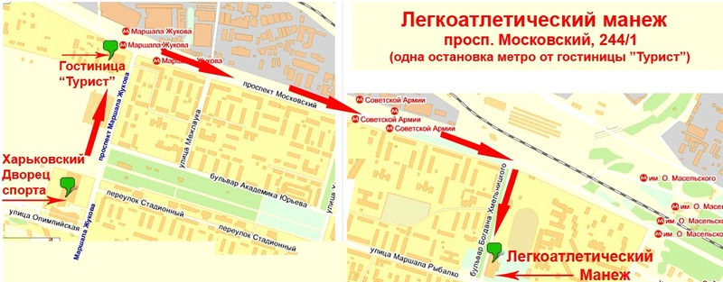
29 января (пятница)
№ | категории |  | 8.00
1. |  | 5-7 лет | Аттестация  Соло и дуэты | W,Ch, J
2. |  | 8-10 лет | Аттестация  Соло и дуэты | W,Ch, J
3. |  | 11-15 лет | Аттестация  Соло и дуэты | W,Ch, J
4. |  | 5-7 лет | Н | W,Ch, J
5. |  | 8-9 лет | Н | W,Q,Ch, J
6. |  | 10-12 лет | Н | W,Q,Ch, J
7. |  | 13-15 лет | Н | W,Q,Ch, J

№ | категории | 10.00 | 14.00 | 18.00
1 | дети | E  Кубок  Украины  по 6 т. | ---
2 | Ювеналы 1 | E  Кубок  Украины  по 6 т. | D  Кубок  Украины  по 8 т. | C  Кубок  Украины  по 10 т
3 | Ювеналы 2 | E  Кубок  Украины  по 6 т. | D  Кубок  Украины  по 8 т. | C  Кубок  Украины  по 10 т
4 | Юниоры 1 | E  Кубок  Украины  по 6 т. | D  Кубок  Украины  по 8 т. | C  Кубок  Украины  по 10 т
5 | Юниоры 2 | E  Кубок  Украины  по 6 т. | D  Кубок  Украины  по 8 т. | C  Кубок  Украины  по 10 т
6 | Молодёжь +Взрослые | --- | D  Кубок  Украины  по 8 т. | C  Кубок  Украины  по 10 т

30 января (суббота)
№ | категории | 9.00 | 13.00 | 17.00
1 | дети | E  St/Lat  раздельный зачёт | ---
2 | Ювеналы 1 | E  St/Lat  раздельный зачёт | D  St/Lat  раздельный зачёт | IDU + IDSA Open World Cup  (10 dance)
3 | Ювеналы 2 | E  St/Lat  раздельный зачёт | D  St/Lat  раздельный зачёт | IDU + IDSA Open World Cup  (10 dance)
4 | Юниоры 1 | E  St/Lat  раздельный зачёт | D  St/Lat  раздельный зачёт | IDU + IDSA Open World Cup  (10 dance)
5 | Юниоры 2 | E  St/Lat  раздельный зачёт | D  St/Lat  раздельный зачёт | IDU + IDSA Open World Cup  (10 dance)
6 | Молодёжь 1 | --- | --- | IDU + IDSA Open World Cup  (10 dance)
7 | Молодёжь 2 | --- | --- | IDU + IDSA Open World Cup  (10 dance)
8 | Взрослые | --- | --- | IDU + IDSA Open World Cup  (10 dance)

№ | категории | 16.00
1. | «Хобби»  16 и старше | H | W,Q,Ch,J
2. | «Хобби»  16 и старше | E | W,T,Q / S,Ch,J
3. | «Хобби»  16 и старше | открытый класс | W,T,Q,VW /S,Ch,R,J
4. | Сеньоры | открытый класс | W,T,Q,VW /S,Ch,R,J

31 января (воскресенье)
№ | категории | 9.00 | 11.30 | 16.00
1 | Молод.+Взросл. | C St | - | C Lat | ---
2 | Ювеналы 1 | --- | IDU + IDSA  Open World Cup  St | --- | IDU +IDSA Open  World Cup  Lat
3 | Ювеналы 2
4 | Юниоры 1 | C St | IDU + IDSA  Open World Cup  St | C Lat | IDU +IDSA Open  World Cup  Lat
5 | Юниоры 2
6 | Молодёжь 1 | --- | IDU + IDSA  Open World Cup  St | --- | IDU +IDSA Open  World Cup  Lat
7 | Молодёжь 2
8 | Взрослые

19.30 финалы «IDU + IDSA Open World Cup»,

показательные выступления проф.-дуэтов:
Влад Бородинов – Ирина Гарус (Москва) - чемпионы Европы по Lat шоу-секвею.
Андрей Дикий - Ирина Жебрак (Киев) – финалисты Чемпионата Мира по Lat шоу-секвею.
Герман Мажирин - Елизавета Светлова (Санкт-Петербург) - призёры Open France
и Open Germany.

Внимание!!!
Подробная информация (стартовые взносы, входные билеты, призовые номинации, особые условия для тренеров по судейской работе, список приглашенных судей, условия по бронированию проживанию и т.д.) на сайте www.legenda-dance.com.ua,
Обязательная предварительная on-line регистрация, www.legenda-dance.com.ua,

!!!Для танцоров г. Харькова обязательна и on-line регистрация, и получение стартовых номеров (с оплатой стартового взноса) 27 января (среда).

!!!В день участия (без on-line регистрации) стартовый взнос увеличивается на 20 грн.


С уважением, Владимир Караченцев +380675753808,
E-mail; legenda-dance@mail.ru

Условия участия для зрителей и танцоров
Входной билет (на весь день соревнований):
- 29 января - 60 грн
- 30-31 января - 70 грн
Места в VIP зоне за столиками (на каждое отделение):
- 29-30 января - 30 грн
- 30 января, 3-е отделение - 40 грн
- 31 января - 40 грн
Благотворительный взнос с участника (за программу):
- Аттестация, «Н», «Хобби», «Сеньоры»- 50 грн
- 29 января: «E» - 100 грн; «D» - 110 грн; «C» - 120 грн;
- 30 января: «E» - 70 грн; «D» - 80 грн; «IDU-IDSA Open» - 120 грн;
- 31 января: «C» - 90 грн; «IDU-IDSA Open» - 100 грн;
Обязательная предварительная on-line регистрация на сайте www.legenda-dance.com.ua
!!! Для танцоров г. Харькова обязательна и on-line регистрация, и получение стартовых номеров (с оплатой стартового взноса) 27 января (среда) .
!!! В день участия (без on-line регистрации) стартовый взнос увеличивается на 20 грн.
Заказ мест за столиками в VIP зоне: +38 (050) 302-31-47, Галина Викторовна
Регистрация возможна по книжкам любых танцевальных организаций («Аттестация», «Н», «Хобби», «Сеньоры» – свободная регистрация: по книжкам, паспортам либо свидетельствам о рождении).
Дополнительная информация на сайте:

www.legenda-dance.com.ua

